Акция «Мы – поколение великого народа»

В 2020 году наша страна празднует 75-летие Победы в Великой Отечественной войне. Очень важно нынешнему поколению не забывать и передавать потомкам всю историю Великой Отечественной войны.
Акция «Мы – поколение великого народа» прошла в объединении "Добрые сердца», руководитель Воропаева И.В.
Обучающиеся представили свои рисунки, открытки, поделки, которые фотографировали и присылали.
После снятия режима всеобщей самоизоляции выставка всех работ будет оформлена и представлена в Мальчевском ДДиЮ.

Куксова Елена
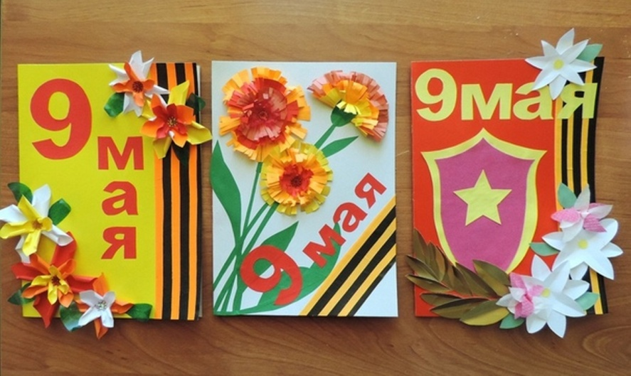
Еретина Вероника
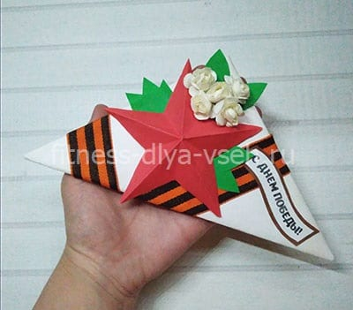

Чистякова Виктория

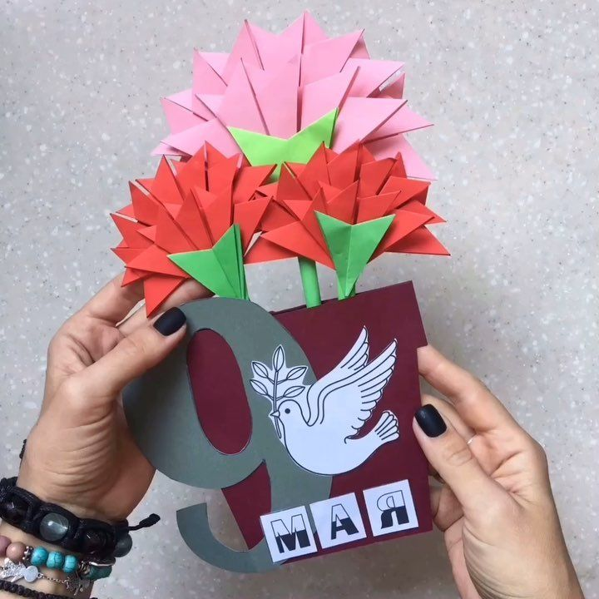
Кравченко Анастасия

Яцун Елизавета

Доценко Анна

Побережная Ангелина
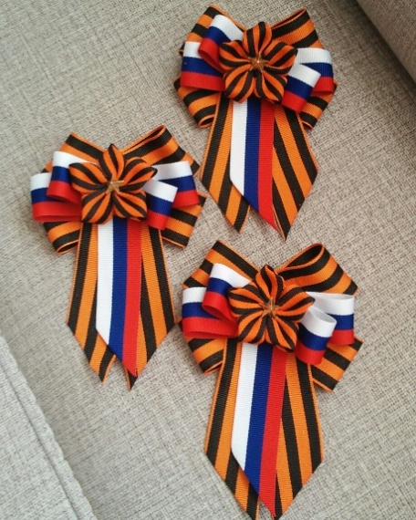
Колычев Данил
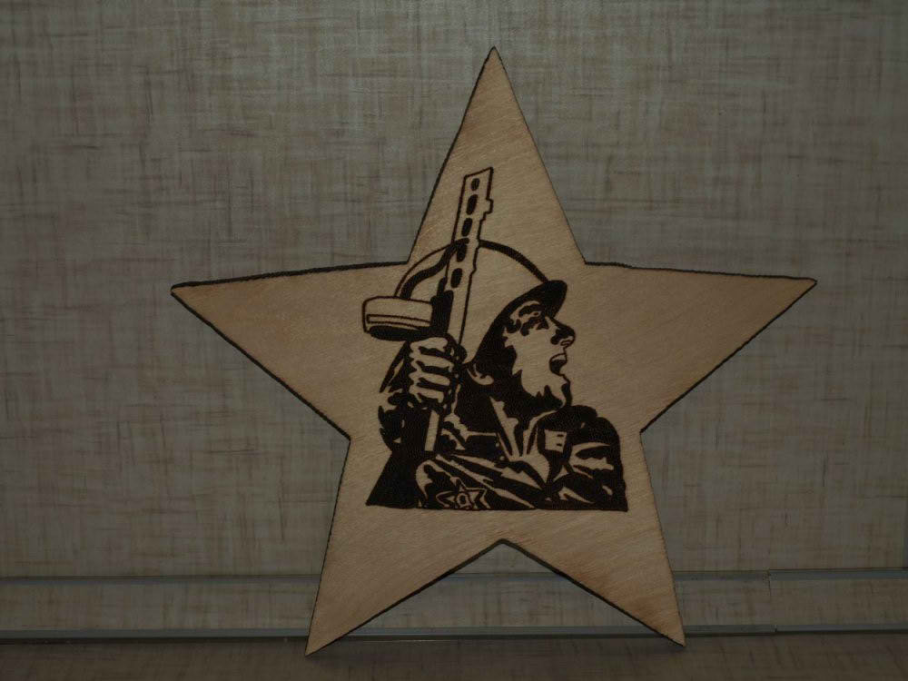

Воропаев Данил
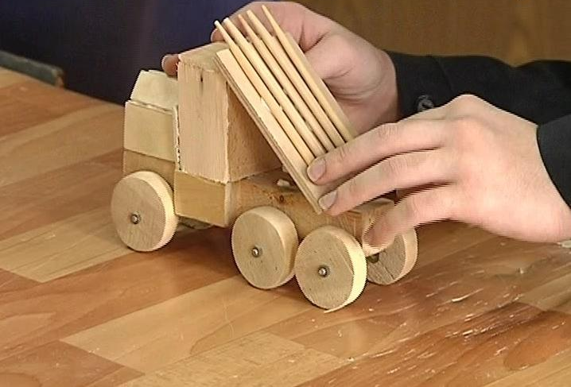

Ляхова Виолетта
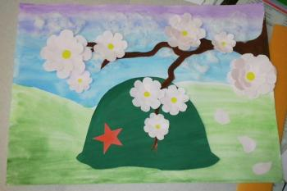
Настоящий Иван
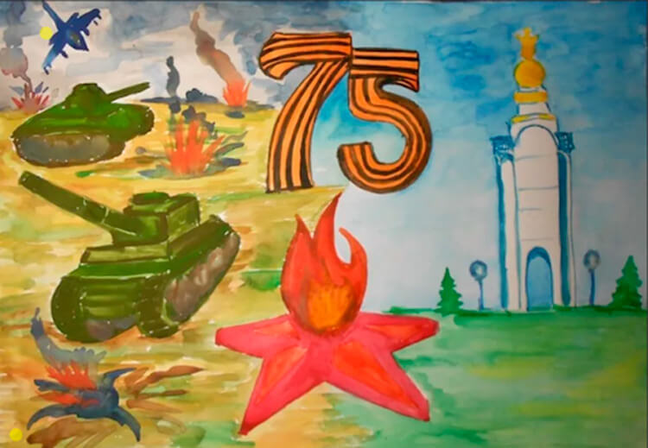

Доценко Анна
